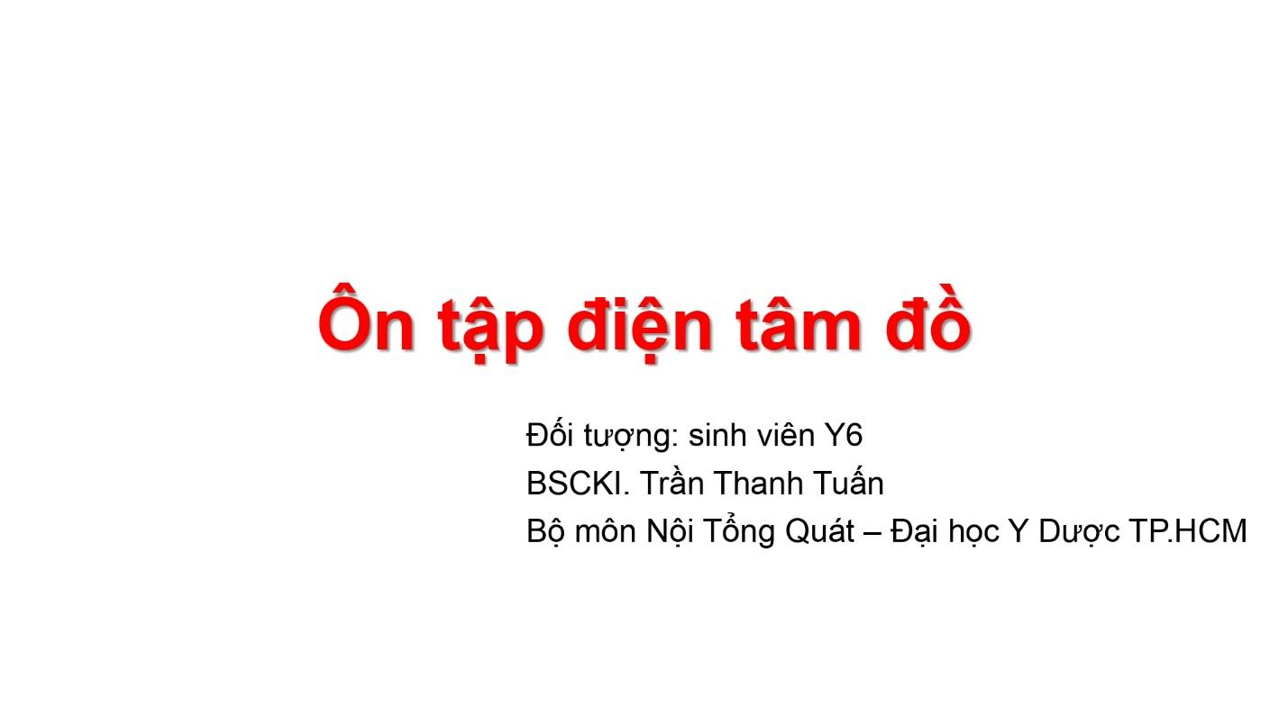

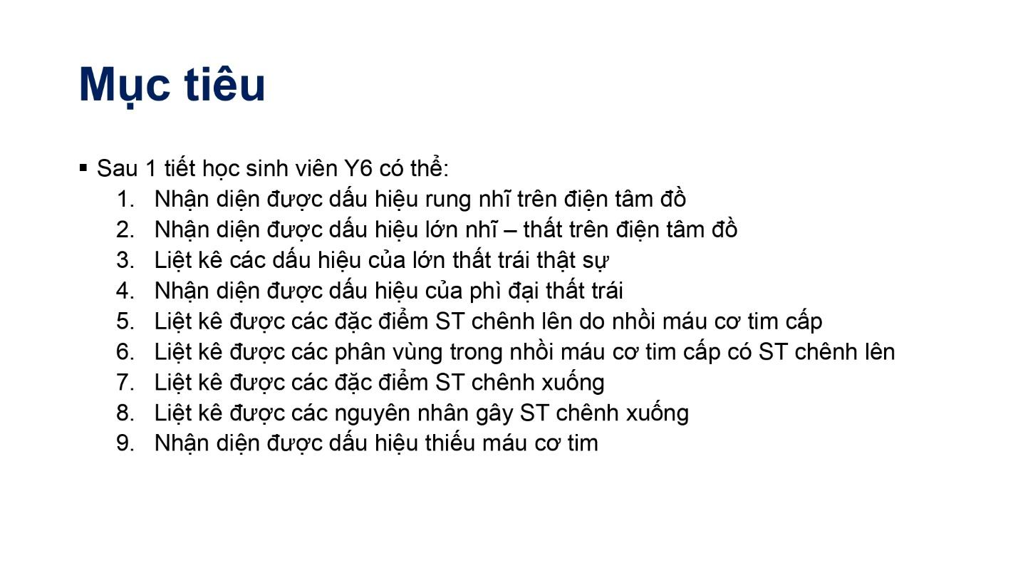

* Lớn thất phải biết được đây là lớn thất thật sự hay là giả lớn thất. **Lớn dựa trên tiêu chuẩn là điện thế. Khi đặt điện cực lên thành ngực, thành ngực mỏng quá thì điện thế có thể cao giả tạo dấu hiệu giả lớn thất**. Do đó mình phải phân biệt là lớn thất thật sự hay là giả lớn thất để xác định xem 1 người có thực sự bị bệnh hay ko.
* Bên cạnh đó khi mà lớn thất thì trên ECG có thể giúp cho mình xác định được là cái này lớn thất kiểu gì, có phải kiểu phì đại ko, tại vì phì đại thất trái những cái dấu hiệu của nó sẽ điển hình hơn.
* Khi gặp bn đau ngực, đo ECG thấy ST chênh lên thỏa các tiêu chuẩn của ST chệnh lên nhồi máu thì mới kết luận được, còn nếu bn vô đau ngực dữ dội, vã mồ hôi này nọ v.v, nhưng mà khi mà mấy em đo ECG mà thấy **ST dạng chênh lõm thì có vẻ như ko phải ST này là của NMCT, mà có thể là 1 bệnh lý viêm màng ngoài tim đi kèm chẳng hạn** như vậy. Do đó, mình phải nhận diện được các dấu hiệu ST chênh lên.

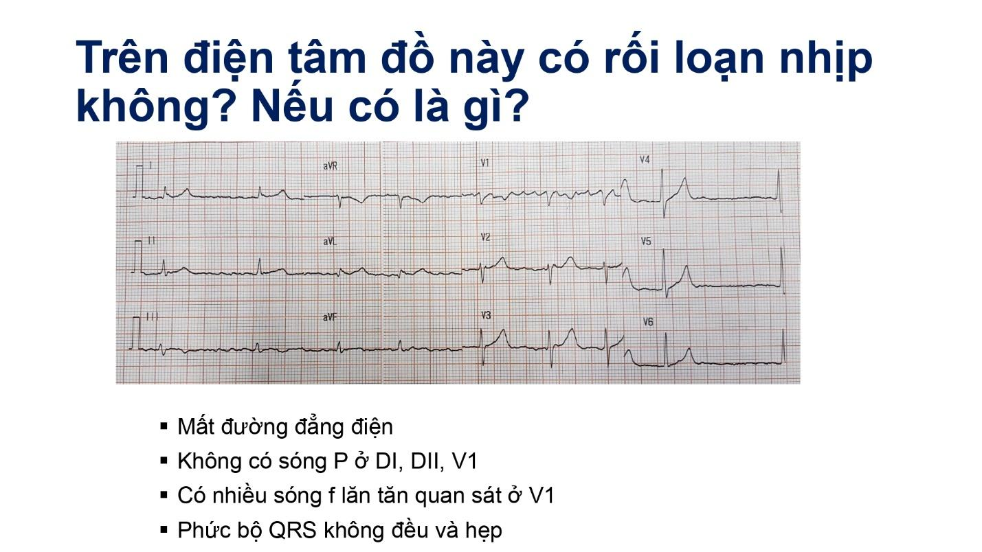

**1. RUNG NHĨ**

**Nhịp này là rung nhĩ? Đúng**

* Mất đường đẳng điện: ko phải là đường ngang nữa mà mình sẽ thấy những cái đường lăn tăn.
* Ko thấy sóng P trước phức bộ QRS, khi đó nên nhìn ở V1 bởi vì **V1 phản ánh rối loạn nhịp rõ nhất**. V1 sẽ thấy rất rõ f lăn tăn. Những sóng f lăn tăn này chính là sóng của rung nhĩ.
* Để ý kỹ sẽ thấy phức bọ QRS ko đều, tức là cái khoảng cách nó rộng hẹp nó khác nhau như thế này.

Như vậy thì khi mà tui thấy 1 ECG ko có sóng P, **mất đường đẳng điện (phải nhớ tiêu chuẩn này nha**, có những sóng f lăn tăn (1 số trường hợp f lăn tăn quá nhỏ thì mình ko nói được nhưng mà mình lại thấy những đường **đẳng điện nó ko có mà lại là những đường lượn sóng nhỏ thì đó cũng là chính là sóng f lăn tăn luôn**. Và phức bộ QRS nó ko đều, thì đây chính là những đặc điểm của rung nhĩ.

**Rung nhĩ là bệnh dễ tạo ra huyết khối**? **Đúng.**

Nhĩ bị rung ko có bóp máu đi xuống được. Do đó nó dễ tạo cục huyết khối.

**Rung nhĩ có phải là yếu tố làm nặng của suy tim hay không? Đúng**

Rung nhĩ nào mới là yếu tố làm nặng của suy tim, thì nó phải là rung nhĩ đáp ứng thất nhanh. Khi đó tần số tim nó nhanh, và làm tăng công cơ tim. Tim gia tăng hoạt động thì dễ bị suy hơn. Đặt biệt nếu trên nền bn có bệnh tim cơ bản nữa thì rung nhĩ nó sẽ làm cái suy tim nặng hơn.

**Có phải tất cả rung nhĩ đều phải xài kháng đông hay không? Không**

Mình chỉ xài kháng đông khi:

1. Chắc chắn có bệnh van tim, tại vì nhóm bệnh đó nguy cơ tạo huyết khối rất là cao.
2. Ko có bệnh lý van tim thì câu hỏi là bn có nguy cơ tạo huyết khối hay không? Phải dựa vô thang điểm CHA2DS2-VASc. **Đây là những câu hỏi của thi Y6**. Nếu thang điểm CHA2DS2-VASc ở nam > 2, và nữ > 3 thì lúc đó mình sẽ tính đến chuyện dùng kháng đông cho bn.

**Khi gặp bn rung nhĩ thì nên kiếm tra chức năng tuyến giáp, câu này đúng hay sai? Đúng**

1 trong những nguyên nhân gây rung nhĩ là do cường giáp. Khi bị cường giáp, nó sẽ biểu hiện bướu cổ, tay run, nhịp tim nhanh, loạn nhịp. Có một số trường hợp bn bị cường giáp nhưng nó ko biểu hiện ra cái tình trạng bệnh lý tuyến giáp mà nó chỉ biểu hiện rối loạn nhịp tim thôi. **Do đó khi mà gặp 1 bn rung nhĩ bắt buộc mình phải tầm soát chức năng tuyến giáp**. Và trên bn rung nhĩ mà **đặc biệt là nữ, mấy em nhớ nha, nguyên nhân cường giáp ko thể nào bỏ qua được**.

**Kết luận:**

Trong phần rung nhĩ mấy em nhớ những điểm sau:

1. Cách nhận diện rung nhĩ trên ECG
2. Các bất lợi của rung nhĩ: tạo huyết khối và suy tim nặng hơn
3. Rung nhĩ là mình phải xem xét có dùng kháng đông hay không
4. Khi gặp bn rung nhĩ phải nhớ tới bệnh lý tuyến giáp.

Đó là 4 đặc điểm mà mình phải nhớ.

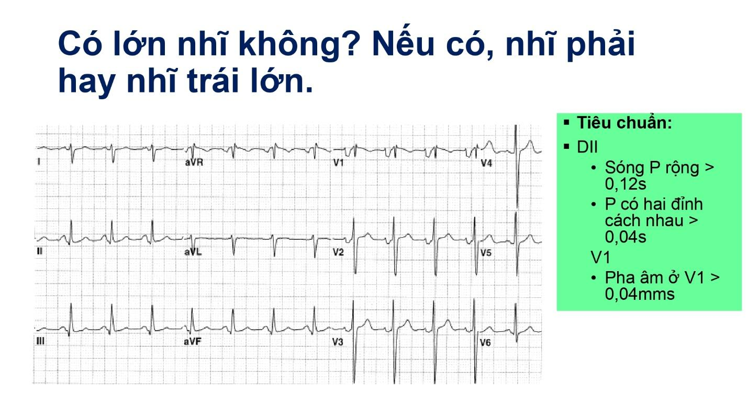

**2. LỚN NHĨ TRÁI**

**Có lớn nhĩ phải hay không? Không. Đây là lớn nhĩ trái.**

Nếu mà lớn nhĩ phải thì sóng P nó phải cao lên, còn nếu lớn nhĩ trái thì thường là sóng P nó rộng ra.

* Như vậy ở DII thấy sóng P khoảng 3 ô thôi, chiều cao khoảng 2, nên chắc chắn ở chỗ này là nó ko thể nào có dấu hiệu lớn nhĩ phải được. Và ở DII thì mình cũng chưa thấy có dấu hiệu lớn nhĩ trái.
* Tiếp theo ở V1 thì mình nhìn ở pha dương và pha âm, pha âm nó rất là ưu thế, rất là rõ chiều ngang 2 ô và chiều sâu 2 ô, nên chiều ngang 0.08 x chiều sâu 2 = 0.16mm.s, ở đây tiêu chuẩn lớn nhĩ trái thì pha âm chỉ cần > 0.04mm.s là được. Thì ở đây mấy em sẽ thấy là cái V1, cái pha âm nó lớn hơn 1 ô nhỏ luôn, đây chính là dấu hiệu lớn nghĩ trái chứ ko phải là dấu hiệu lớn nhĩ phải.

**Nếu gặp 1 ECG mà dấu hiệu lớn nhĩ trái nổi bật thì mình phải nghĩ đến nguyên nhân gì thường gặp nhất?**

Hẹp 2 lá, thông liên nhĩ. Suy tim trái tim trái kéo dài 1 thời gian thì nhĩ trái nó cũng lớn lên luôn.

**3. L**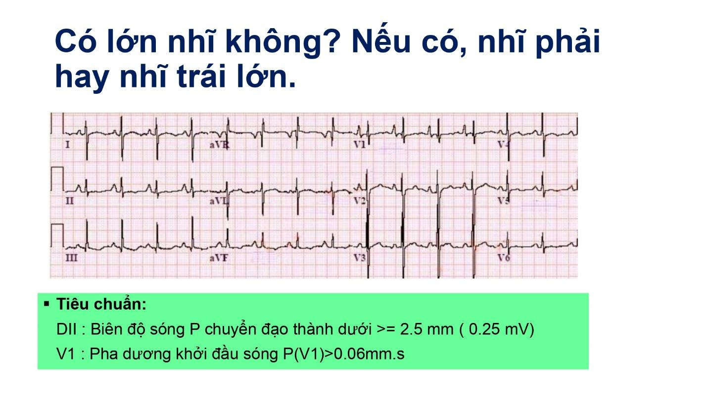

**3. LỚN NHĨ PHẢI**

**Có lớn nhĩ phải hay không?**

* Ở chỗ V1 (Chắc ý anh là DII) mấy em sẽ thấy là cái sóng P nó lớn hơn 3 ô là > 2.5 mm.
* Và đồng thời ở chỗ V1 mấy em sẽ thấy là cái pha dương nó ưu thế, tức là mình cứ lấy cái chiều cao mà mình nhân cho cái thời gian chỉ cần lớn hơn 0.06mm.s là có thể gọi là lớn nhĩ phải rồi. Ở đây mình thấy là chiều ngang nó là 1 ô, và chiều cao của nó là khoảng 2.5 ô.

Như vậy thì nhân ra chắc chắn nó > 0.06mm.s. Như vậy thì đây chính là cái điện tâm đồ của lớn nhĩ phải.

**Gặp ECG lớn nhĩ phải, nguyên nhân gợi ý là gì?**

Thông thường sóng P nó nhọn, P ở DII và DIII cao hơn DI và có dạng chữ A, gọi là dấu hiệu P phế. Khi mà mấy em thấy P phế, thì một trong những nguyên nhân là tăng áp phổi, có thể nguyên phát hoặc là có thể thứ phát trên những bn bị COPD.

Như vậy, nhớ lại nếu mà sóng P rộng, pha âm ở V1 ưu thế là dấu hiệu của lớn nhĩ trái. Nếu sóng P cao lên, pha dương V1 ưu thế là dấu hiệu lớn nhĩ phải.

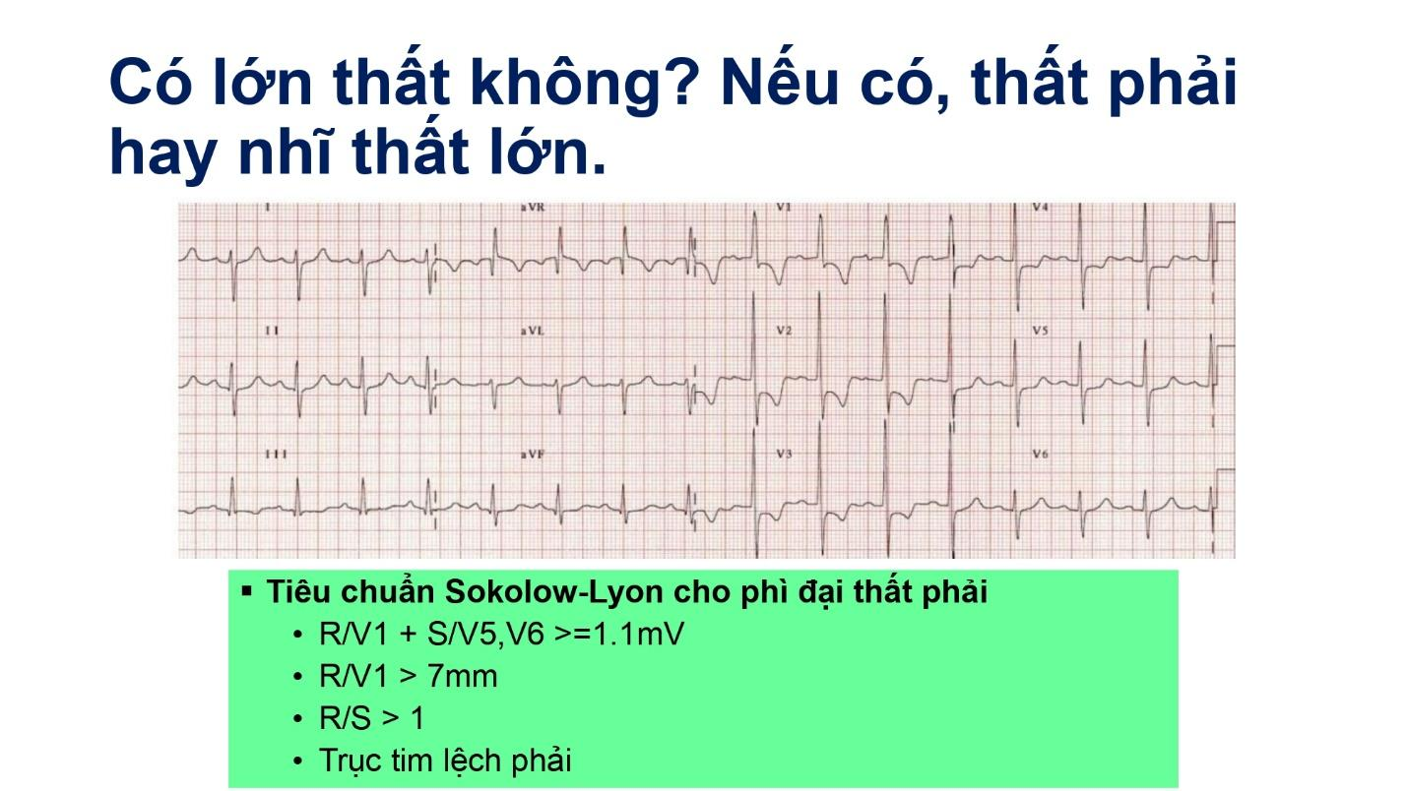

**4. LỚN THẤT PHẢI**

**Có lớn thất phải không? Có**

* Sokolow-Lyon bên phải là tiêu chuẩn kinh điển nhất.
* Ngoài ra còn những dấu hiệu nữa:
* Chỉ cần R V1 > 7mm.
* R/S > 1 nhưng phải thêm R phải > 5 mm thì mới được gọi là tiêu chuẩn lớn của thất phải. Lý do tại sao, vì tim khi mới sinh ra thì tim nằm ngay trong thất như thế này, và nó nằm ở chính giữa nên trục tim hướng về bên phải. R/S sẽ nằm ở chuyển đạo V1, V2. Khi mà mình lớn lên, 2 cái phổi nở ra, tim có khuynh hướng đi sang trái, lúc đó R/S hay còn gọi là chuyển đạo chuyển tiếp nó sẽ nằm ở V3, V4. Khi mình lớn lên nữa, tim lệch hẳn sang trái luôn, thì chuyển đạo chuyển tiếp của mình sẽ nằm ở V5, V6. Do đó nếu R/S > 1 nó có thể là sinh lý, cũng có thể là bệnh lý. Thì nó khác nhau chỗ nào. Nếu R < 5 mm thì nó là sinh lý. Còn nếu R > 5mm thì nó là bệnh lý và thường nhất là thất phải.
* Ngoài ra, người ta thấy rằng trong lớn thất phải thì trục tim nó lệch phải nữa. Do đó nếu mình càng có nhiều dấu hiệu anh liệt kê trong bảng thì bn là chắc chắn là có dấu hiệu của lớn thất phải.

Lớn thất phải này gặp nhiều trong bệnh lý van tim, **hẹp 2 lá** đó. Thì mấy em sẽ thấy là hẹp van 2 lá thì có lớn nhĩ trái và có lớn thất phải nên phải nhớ những dấu hiệu này để sau này gặp bn hẹp van 2 lá mình sẽ xem là cái thất phải nó đã lớn hay chưa. Thường tâm phế mạn hoặc thông liên thất.

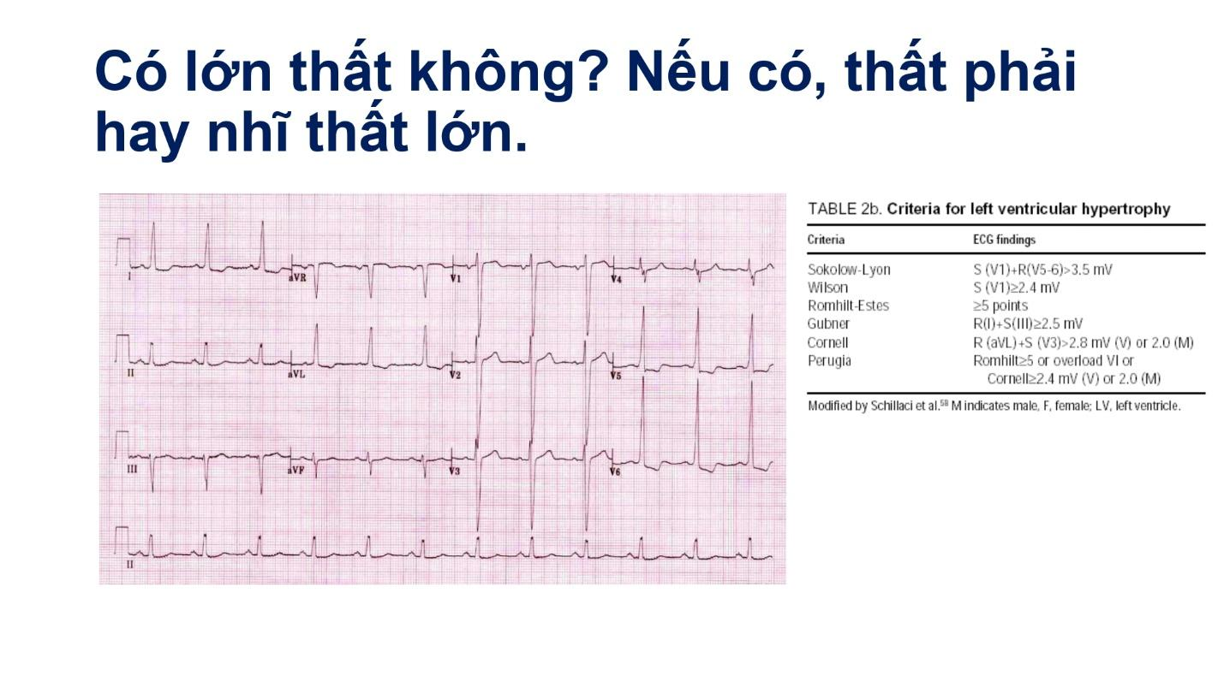

**5. LỚN THẤT TRÁI**

**Có lớn thất trái hay không? Có**

Khi muốn biết 1 bn có lớn thất trái hay không mình có rất nhiều tiêu chuẩn.

* Ở đây mấy em dùng tiêu chuẩn thường gặp nhất là Sokolow-Lyon.
* Ngoài ra mình sẽ dùng tiêu chuẩn có độ nhạy và độ đặc hiệu cao hơn, đó là tiêu chuẩn Cornell.
* Ngoài ra nó cũng có 1 số tiêu chuẩn khác như là tiêu chuẩn Wilson, tiêu chuẩn Gubner.
* Trên thực tế em chỉ cần nhớ 2 tiêu chuẩn Sokolow-Lyon và Cornell là được.

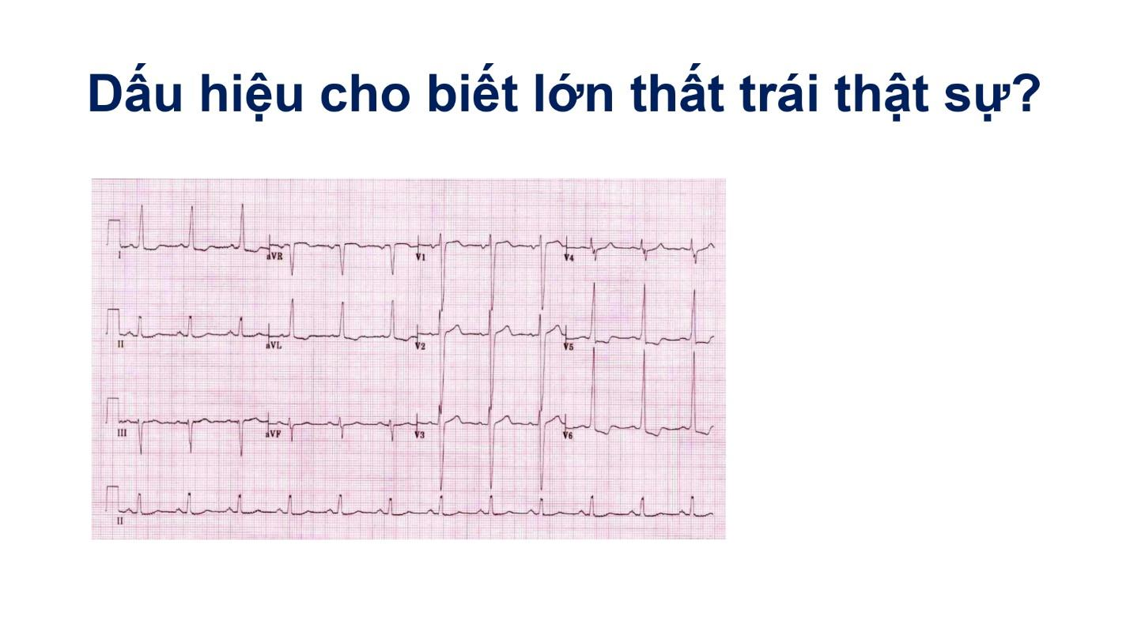

**Giả lớn thất trái? Không, đây là lớn thất trái thực sự.**

Trên ECG mình thấy có lớn thất trái rồi. Lớn thất trái này mình dùng theo tiêu chuẩn điện thế, những tiêu chuẩn nãy giờ mấy em vừa học. Lớn thất trái theo tiêu chuẩn điện thế có thể là giả lớn thất trái do thành ngực mỏng quá, hoặc là lớn thất trái thực sự. Như vậy trên ECG mà mấy em vừa nhìn thì đây là ECG của 1 người lớn thất trái thực sự hay là ECG của một người giả lớn thất trái.

Muốn biết lớn thất trái thực sự hay giả mình dựa vào 4 yếu tố:

1. Trục có lệch trái hay không. Nếu có kèm theo trục lệch trái thì thường là lớn thất trái thực sự.
2. Nếu kèm theo lớn nhĩ trái thì chắc chắn là lớn thất trái thực sự.
3. Có kèm theo block nhánh trái. Khi thất trái lớn, đường dẫn truyền cũng bị rộng ra theo. Và khi đó nó sẽ có hiện tượng chậm dẫn truyền ở cái buồng thất bên đó, và khi đó nó sẽ xuất hiện thêm cái tình trạng block.
4. Nếu có kèm theo tăng gánh, ST thay đổi thứ phát, thì chắc chắn đó là dấu hiệu của lớn thất trái thực sự.
5. 1 tiêu chuẩn nữa là dựa vào tiêu chuẩn điện thể. Thì giữa cái Sokolow-Lyon thì cái Sokolow-Lyon độ nhạy của nó rất là thấp, nó bị dương giả, ví dụ như thành ngực mỏng quá thì nó sẽ cao lên. Nếu dựa vô Sokolow-Lyon thì khó nói, nhưng tiêu chuẩn Cornell độ nhạy nó cao hơn. Như vậy nếu 1 cái ECG có lớn thất trái theo tiêu chuẩn Cornell thì khả năng là ECG đó là lớn thất trái thực sự nó sẽ cao hơn.

Như vậy, trên ECG này, như các em đã nói.

1. Trục tim lệch trái
2. Có dấu hiệu tăng gánh thứ phát (tăng gánh áp lực ???) là ST chênh xuống ở V5, V6, thậm chí DI, aVL nữa. (VD: TH tăng huyết áp)
3. Có lớn thất trái cả theo tiêu chuẩn Cornel luôn.

Như vậy đây là dấu hiệu của lớn thất trái thực sự.

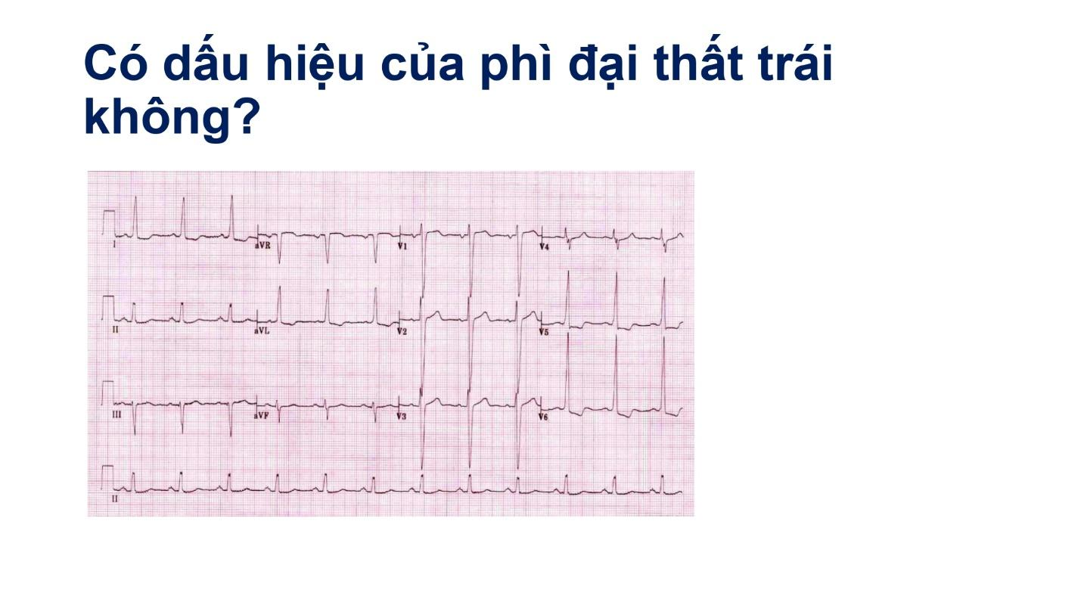

Vậy thì khi mà đã thấy có lớn thất trái thực sự rồi, lớn thất này là phì đại hay là giãn gì đó v.v. Thì thường dấu hiệu phì đại dễ thấy hơn. Đây là câu hỏi đặt ra cho mấy em:

**Không có dấu hiệu phì đại thất? Đ/S? Sai**

**ECG này là lớn thất trái, dấu hiệu phì đại là ST chênh xuống thứ phát ở các chuyển đạo bên trái, là V5, V6, DI, aVL.**

**Nếu bn bị phì đại thất phải thì mấy em thấy là ST sẽ chênh xuống ở V1,2,3 và ở DII, DIII, aVF.**

Như vậy nếu trên ECG mà mình thấy có dấu hiệu lớn thất trái mà kèm theo ST chênh xuống V5, V6, DI, aVL thì đây chính là dấu hiệu của phì đại thất trái, tương tự nếu mình nhìn thấy ECG có dấu hiệu lớn thất phải kèm ST chênh xuống hoặc là V1,2,3, hoặc là DII, DIII, aVF thì đó chính là dấu hiệu của phì đại thất phải.

**Cái lý do tại sao nó lại có ST chênh xuống, bởi vì khi thành tim dày, máu nuôi nội mạc sẽ ít hơn, tại thành tim dày quá nhu cầu sẽ cao hơn nên lớp nội mạc nó dễ bị thiếu máu hơn. Khi mà thiếu máu nó sẽ ảnh hưởng đến quá trình tái tục, nhất là nó ảnh hưởng đến pha 2 và pha 3. Nếu nó ảnh hưởng đến pha 3 thì nó sẽ làm cho sóng T âm, nếu ảnh hưởng đến pha 2 thì làm cho ST chênh xuống**. Do đó ở những bn bị phì đại thì cái ST nó sẽ chênh xuống và sóng T âm. Và khi mà mình nhìn thất ST nó chênh xuống ở những chuyển đạo này, ví dụ như lớn thất trái thì ST nó sẽ chênh xuống V5, V6, DI, aVL. **Nếu ST chênh xuống hay là T âm ở các chuyển đạo khác thì đó là dấu hiệu thiếu máu cơ tim đi kèm.**

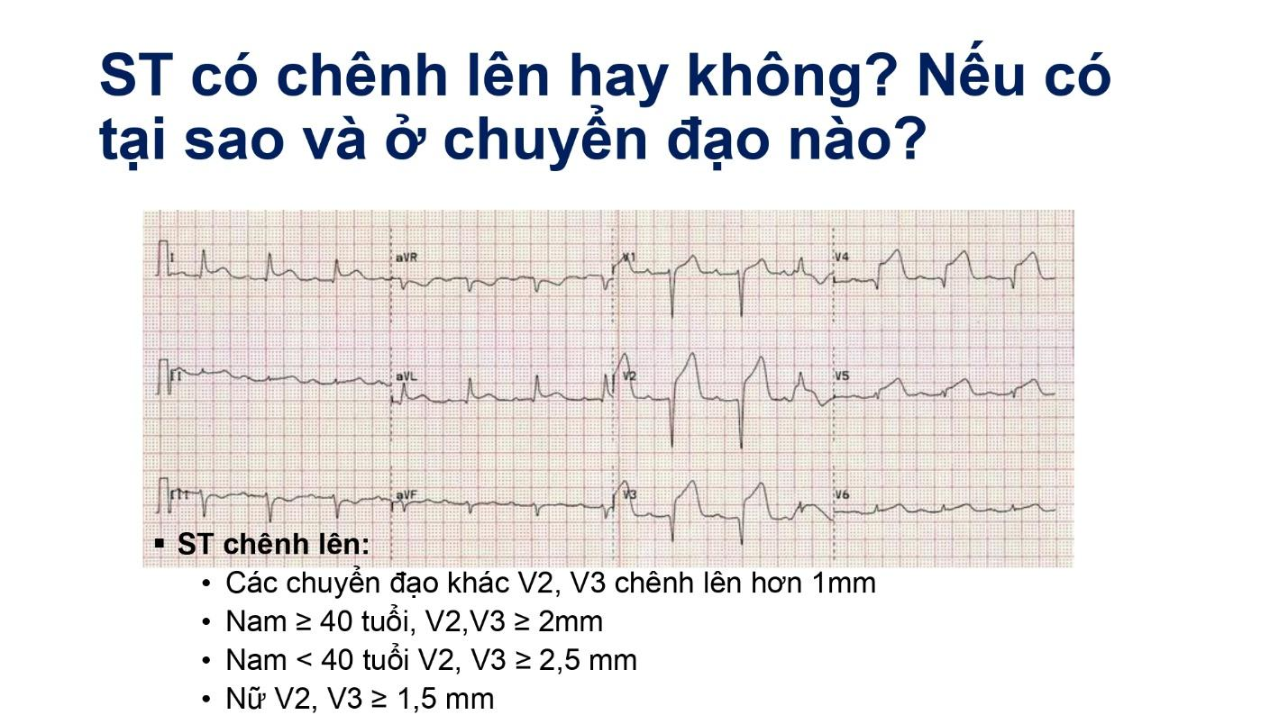

**6. ST CHÊNH**

Ở V2, V3 phải lấy tiêu chuẩn cao hơn, lý do vì nó sát tim, tại vì cái điện thế nó dễ ra hơn. Lấy điện thế thấp dễ bị chẩn đoán nhầm.

Ở nam sẽ có sự thay đổi cái lớp mỡ thành ngực, nếu nam < 40 tuổi thường cái thành ngực người ta mỏng lắm, người ta sẽ lấy chỉ số là 2.5. Còn nếu mà nam mà > 40 tuổi, người ta sẽ lấy tiêu chuẩn là 2.

Ở V2,4,5, DI nè mình thấy nó chênh lên là 1. Ở V3 này chênh là 4, V3 này mình thấy nó chênh lên là 3, như vậy cái này nó đều > 2.5, chả biết tuổi bao nhiêu nhưng mà > 2.5 rồi thì chắc chắn ở đây nó sẽ là ST chênh lên.

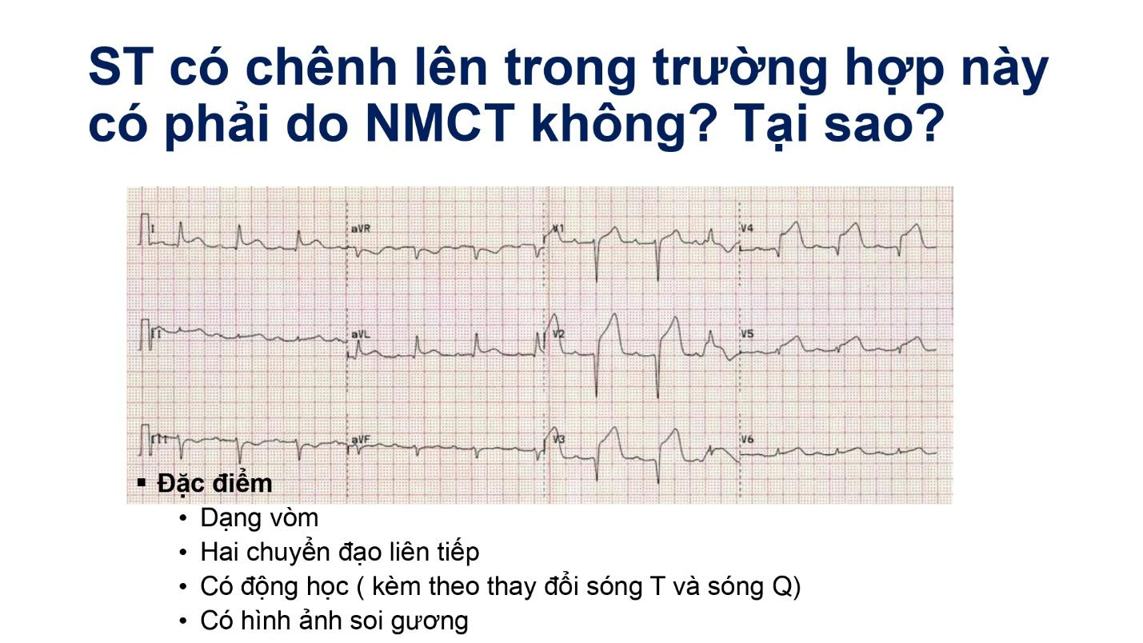

Khi đọc 1 ECG ví dụ bn vô bị đau ngực dữ dội, chẩn đoán NMCT, cầm ECG lên thấy ST chênh rồi nhưng mà ko phải ST chênh là kết luận NMCT, phải coi lại cái đặc điểm ECG có giống như của nhồi máu hay ko. Lỡ chênh lõm thì sao, lõm đâu phải NMCT.

* Dạng vòm: khi lấy điểm J nối với đỉnh sóng T, nếu đoạn ST mà trùng với đường nối này thì ta gọi là chênh lên dạng vòm. Nếu thấy đường ST nằm dưới thì nó gọi là dạng lõm.
* Ở đây chênh lên một loạt chuyển đạo luôn, tới 5 chuyển đạo luôn.
* Có sự thay đổi động học (đo nhiều ECG thì mới thấy có sự thay đổi). Nhưng bây giờ chỉ có 1 ECG thôi, vậy thì ST chênh lên kèm sự thay đổi sóng T và sóng Q thì nó cũng gọi là đặc điểm động học. Như vậy ở đây mình thấy có sóng T cao nhọn, thứ 2 là sóng Q sâu. Như vậy ST chênh lên mà kèm theo sóng T cao nhọn và sóng Q sâu, chắc chắn ST này là của NMCT.
* Soi gương: ST chênh lên chỗ này, chênh xuống chỗ kia ở chuyển đạo soi gương của nó. Chỗ V1,2,3 chuyển đạo trước ngực thì nó thường hay soi gương với lại cái vùng dưới, thường với DII, DIII, aVF. Vậy nếu trên ECG mình thấy có ST chênh xuống ở DII, DIII, aVF nữa thì sẽ củng cố thêm cho mình là cái dấu hiệu để chẩn đoán. Tuy nhiên, dấu hiện soi gương đó có cũng được mà ko có cũng được. Có thì khẳng định nhưng ko có thì ko loại trừ. Như vậy thì mình chỉ thấy là trên cái trường hợp này nó chỉ có 3 cái tiêu chuẩn trên thôi, thì đã đủ giúp chẩn đoán đây là NMCT có ST chênh lên trong NMCT rồi.

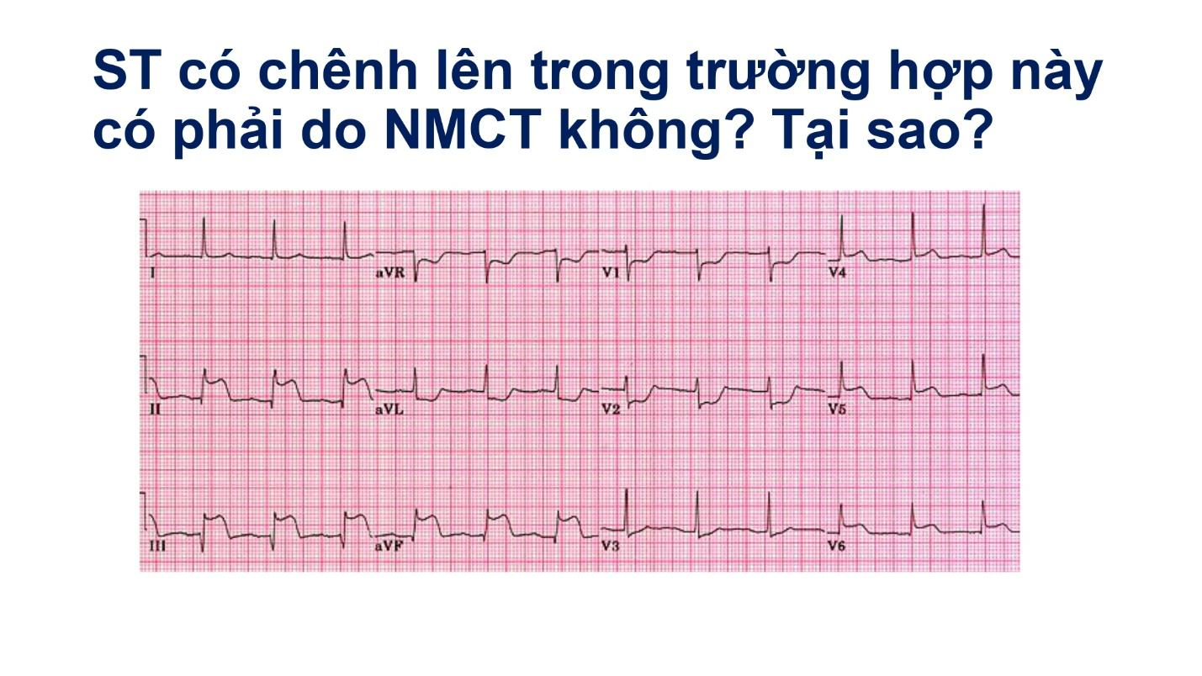

ST chênh lên > 1mm ở DII, DIII, aVF.

Có phải do nhồi máu hay không?

* Ít nhất 2 chuyển đạo liên tiếp, nó tới 3 chuyển đạo luôn.
* Chênh lên dạng vòm. Nối điểm J với đỉnh sóng T có thể trùng.
* Có sóng Q. **Sóng Q bình thường ở DII, DIII có thể xuất hiện, ít khi nào ở DII lắm**. Ở đây lại thấy có sóng Q xuất hiện ở DII luôn. Chắc chắn DII nó sẽ là bệnh lý. Như vậy cả 3 sóng Q ở DII, DIII, aVF này chắc chắn là bệnh lý chứ ko thể là sinh lý được. Và kèm theo mình thấy có sóng T cao như thế này. Như vậy là nó có động học.
* Và đồng thời, ở DII, DIII, aVF mình thấy ST chênh lên và V1, V2 mình thấy ST nó chênh xuống. Như vậy đây chính là hình ảnh soi gương.

Như vậy ST chênh lên đây chính là của NMCT.

Trong NMCT ở vùng thành dưới này thì người ta thấy là có **hiện tượng cộng hưởng**. Tức là **1 số trường hợp người ta sẽ thấy có ST chênh lên ở V4, V5, V6, người ta ko hiểu được lý do tại sao. Ngay cả khi người ta chụp mạch vành ra thì thấy là ở vùng bên tức ở nhánh LCx nó có thể nó bình thường luôn, thì người ta giải thích đây là do cái hiện tượng cộng hưởng điện thế thôi**.

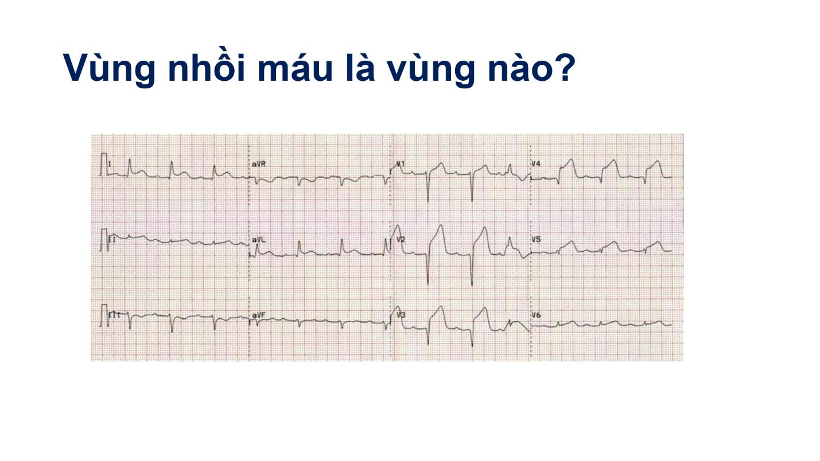

**Vùng trước vách mỏm? Đ/S**

ST chênh lên ở V1,2,3,4, thậm chí V5 cũng có ST chênh lên nhẹ nữa và tiêu chuẩn chênh lên 1mm có thể chỗ này cũng thỏa luôn. **Như vậy nó chênh lên ở V1,2,3,4 thì mình sẽ gọi là trước vách mỏm. Tuy nhiên, nếu mà nó nhảy qua tới V5 rồi thì nó sẽ là vùng trước rộng.**

1 số trường hợp ST chênh lên ở V2,3,4,5,6 thì nó được gọi vùng trước rộng luôn.

**SV hỏi:** Ở DI vs aVL em thấy nó chênh lên đủ 1 mm, có phải là trước rộng bên cao ko?

**Anh:** Đúng ha. Trước rộng bên cao.

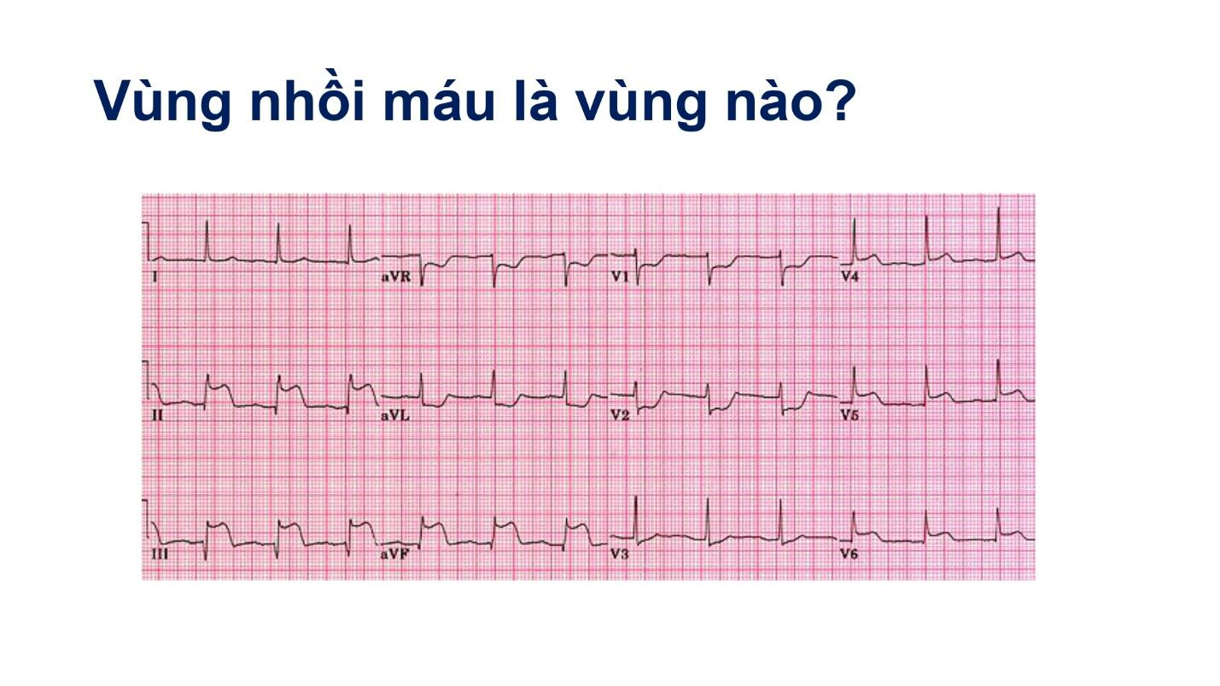

Vùng dưới rồi ha. DII, DIII, aVF.

**Thường nếu nhồi máu thành dưới, như đo thấy ST chênh lên DII, DIII, aVF nè, thì mình sẽ đo thêm V3R, V4R đúng hay sai?**

**Nhồi máu vùng thành dưới thì 50% nó sẽ kèm theo NM thất phải**. Tại sao 50%, **vì vùng thành dưới được nuôi bởi 2 nhánh là đm vành phải RCA và một số được nuôi bởi nhánh mũ LCx. Tùy sự cung cấp máu thằng nào nó nhiều hơn, đm vành ưu thế đó, thì người ta thấy rằng xs nó sẽ là 50%**.

Khi mình nhìn thấy bn NM thành dưới thường nó do mạch vành phải nuôi. Cái thứ 2 là đm vành phải nó sẽ nuôi thất phải luôn. **Đoạn số 3 thì nó sẽ nuôi cho vùng thành dưới, nút nhĩ thất. Đoạn số 2 nó sẽ nuôi cho cả vùng thành dưới, nút nhĩ thất, và nó nuôi cho thất phải luôn**. Như vậy trên 1 cái ECG mình thấy NM thành dưới, mình chả biết là đoạn 2 hay đoạn 3, do đó mình ko thể nào khảo sát thất phải được, do đó phải đo thêm V3R, V4R. Và 1 điều mấy em biết là trên bn NMCT để giảm đau mình hay dùng Nitrate. Và Nitrate CCĐ trong trường hợp có NM thất phải.

Như vậy khi mình gặp 1 cái nhồi máu thành dưới mình phải đặt câu hỏi liền là có NM thất phải hay ko, phải đo V3R, V4R để loại trừ NM thất phải trước khi mình quyết định là dùng Nitrate cho bn.

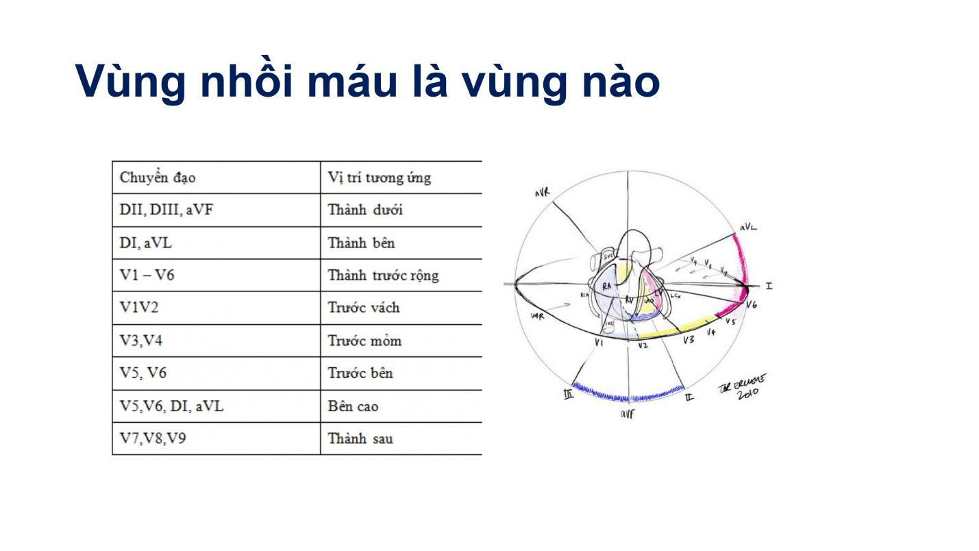

V1-V4 được gọi là trước vách mỏm. Cái vùng này là do nhánh LAD nuôi.

V5, V6 là vùng thành bên. Nếu mà có DI, aVL nữa thì được gọi là bên cao.

V3R, V4R thì được gọi là thất phải.

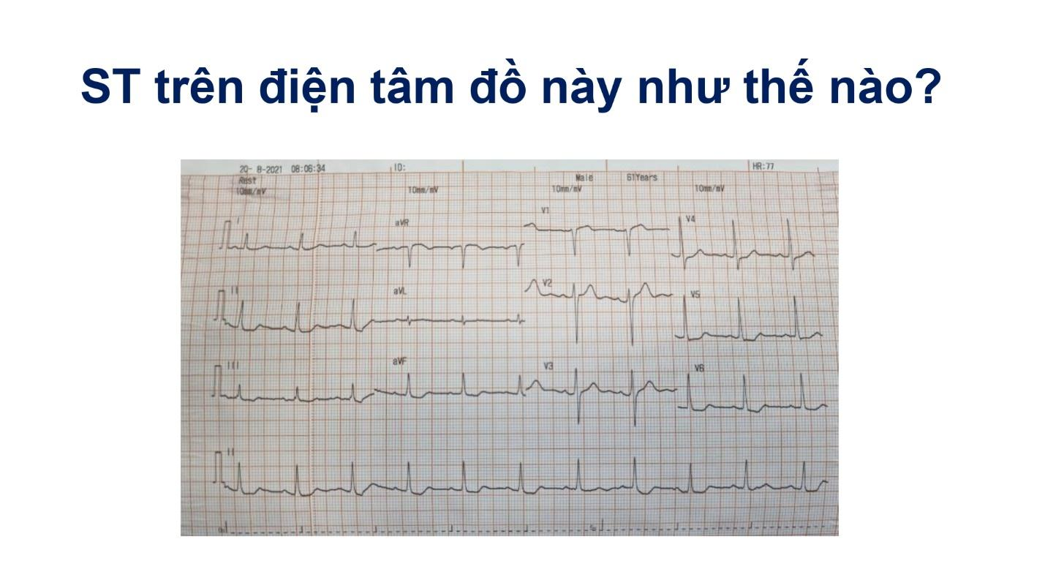

**7. ST CHÊNH XUỐNG**

**ST chênh xuống dạng chúi xuống? Đ/S?**

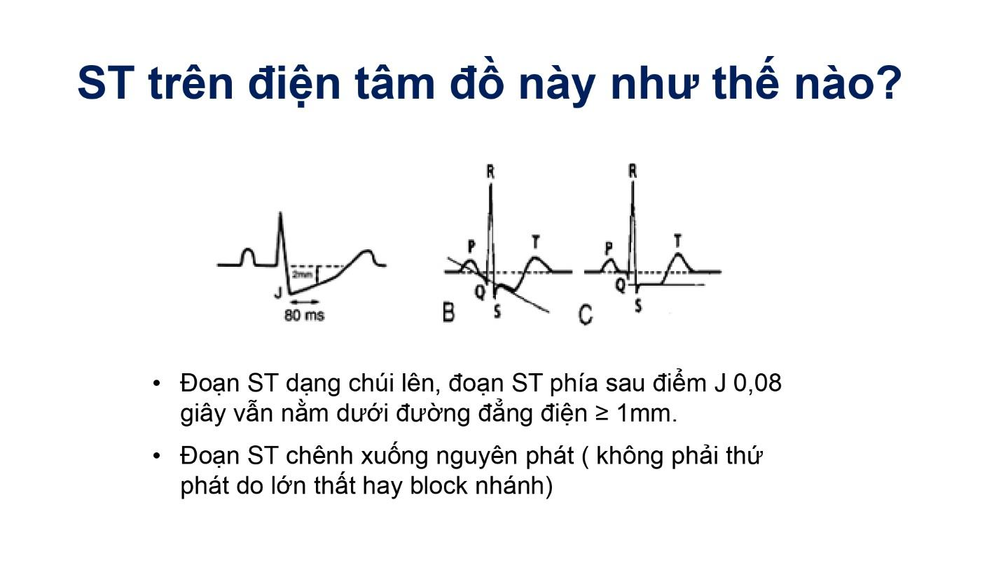

Nhìn hình này mấy em sẽ thấy ST chênh xuống có 3 dạng.

* Với dạng chúi xuống và đi ngang, chỉ cần từ điểm J nằm dưới đường đẳng điện > 1mm là được gọi là chênh xuống rồi. Và cái đoạn chênh xuống, cái khoảng cách nó phải kéo dài hơn 0.08s thì mới được gọi là chênh xuống bệnh lý.
* Chênh xuống chúi lên thì từ chữ J lên tới đường đẳng điện thì nó phải > 1mm. Với chênh xuống chúi lên gọi là bệnh lý á, thì từ điểm J người ta phải đi ra 2 ô nhỏ, mấy em sẽ thấy có 80 ms á. Thì mấy em thấy cái đầu mũi tên thứ 2 á. Thì cái điểm đó phải dưới đường đẳng điện > 1mm thì cái chênh xuống chúi lên đó mới được gọi là bệnh lý. Chứ còn nếu mà đoạn chênh xuống chúi lên mà nó quá ngắn, < 0.08s thì cái đó ko được gọi là bệnh lý.

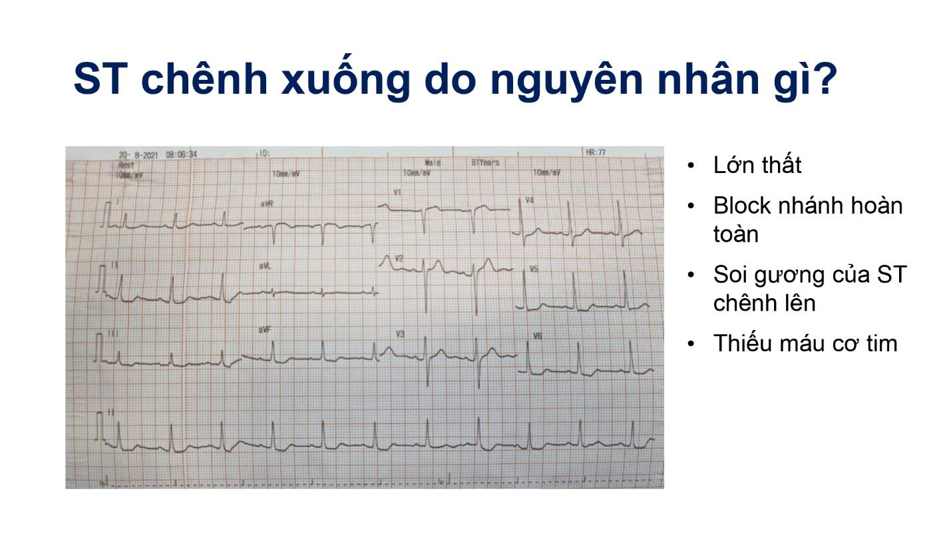

Bây giờ mình đã biết là ST chênh xuống rồi.

* ST chênh xuống dạng đi ngang hoặc là dạng chúi xuống hoặc chúi lên thì khi gặp nó đó, người ta hay chẩn đoán là nó thiếu máu cơ tim.
* Hoặc là ST chênh xuống này mình có thể gặp trong block nhánh hoàn toàn.
* Mình cũng có thể gặp trong lớn nhĩ thất.
* Ngoài ra cũng có thể gặp trong soi gương.

**Như vậy mình nhìn cái ECG này nè, mấy em có nghĩ ST này có phải là chênh xuống do thiếu máu cơ tim hay không? Đ/S**?

Như vậy, khi gặp 1 ECG ST chênh xuống, phải trả lời liền ST chênh xuống này là nguyên phát hay thứ phát. Nếu trên ECG ko có block nhánh, ko thấy lớn thất, ko ST chênh lên, thì ST chênh xuống đó được gọi là ST chênh xuống nguyên phát. Và ST chênh xuống nguyên phát thường gặp ở trong thiếu máu cơ tim.

Tương tự như vậy, 1 bn vô đau ngực dữ dội, vã mồ hôi, đo ECG thấy ST chênh xuống, đây chính là dấu hiệu của thiếu máu cơ tim dưới nội mạc. Lúc đó mấy em sẽ kết luận đây là NM cơ tim ko ST chênh lên hoặc là đau thắt ngực ko ổn định ha.

**Như vậy ở đây mình thấy là ST chênh xuống ở V5, V6, DII, DIII, aVF, phân vùng dưới đúng hay sai? → Thiếu máu cơ tim là ko có phân vùng**.

Mấy em nhớ nha. **Trong trường hợp ST chênh xuống hay là bất thường của sóng T thì mình ko có phân vùng.** Chỉ có ST chênh lên thì mình mới phân vùng thôi. **Đó là do ST chênh lên là nó tổn thương ở vùng thượng mạc. Mạch máu lớn nó bò theo cái thượng mạc cho nên khi nó bị tổn thương thì cái vùng thượng mạc tương ứng nó sẽ bị tổn thương theo. Dựa vô cái ST chênh lên, mình có thể dự đoán được biến chứng, cũng như là mình có thể dự đoán được đm vành thủ phạm, do đó người ta mới tính đến chuyện người ta phân vùng**. **Còn đối với ST chênh xuống hay là bất thường của sóng T thì nó nằm ở dưới cái lớp nội mạc, mấy em biết nội mạc có nhiều bàng hệ, mạch máu nuôi lắm, cho nên mình ko biết cái mạch máu nào là thủ phạm hết, cho nên người ta ko có phân cái vùng ra**.

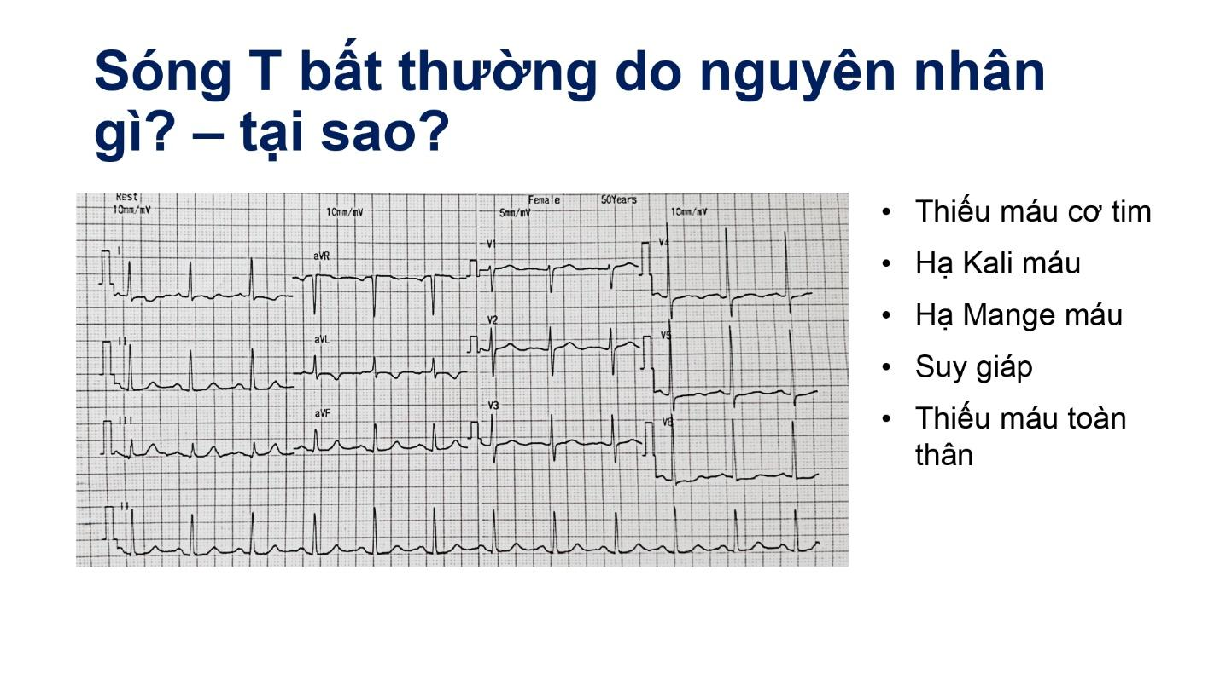

**8. SÓNG T**

**Sóng T âm và dẹp? Đ/S?**

Nếu trên ECG ko thấy có sóng T thì cái đó gọi là sóng T dẹt. Còn nếu trên ECG mà mình nhìn thấy ngoại trừ aVR ra, thấy sóng T âm thì mình sẽ gọi là sóng T âm.

Vậy trên ECG này mình sẽ thấy có sóng T âm và dẹt.

**Sóng T âm dẹp do hạ K máu? Đ/S?**

Trên ECG này sóng T âm và dẹp ở chuyển đạo DI, aVL, ở V4,5,6. Trong khi đó sóng T ở các chuyển đạo như DII, DIII, aVF, V1, V2 mấy em vẫn thấy sóng T nó bình thường. Như vậy thì chỉ có 1 số chuyển đạo nó biểu hiện bệnh lý thôi. Còn 1 số chuyển đạo nó lại bình thường. Như vậy cái sóng T hạ này nó ko phải là lan tỏa, nó theo vùng, như vậy chắc chắn ko phải do hạ K mà nguyên nhân của nó thường là do thiếu máu cơ tim.

Điểm khác biệt giữa thiếu máu cơ tim vs các nguyên nhân còn lại là trong thiếu máu cơ tim thì nó sẽ giảm động ở 1 số chuyển đạo thôi. Còn hạ K, hạ Mg, suy giáp, thiếu máu toàn thân thì sóng T nó âm dẹp ở tất cả các chuyển đạo luôn.

Như vậy, các em nhớ những điểm sau:

* Trong bệnh mạch vành thì ST chênh lên thì nhớ tiêu chuẩn ngoài V2, V3 thì nó phải chênh lên > 1mm. Còn V2, V3 thì tùy lứa tuổi và giới.
* ST chênh lên do nhồi máu là dạng vòm, 2 chuyển đạo liên tiếp, có động học và có soi gương. Dựa vô chuyển đạo ST chênh lên giúp mình phân vùng.
* Trong NM thành dưới, ST chênh lên DII, DIII, aVF thì mình phải đo V3R, V4R.
* ST chênh xuống thì coi dạng gì, chúi xuống, đi ngang hay chúi lên. Chênh xuống đi ngang hay chúi xuống chỉ cần điểm J < 1mm và kéo dài 0.08s phía sau nó là được. Còn cái chênh xuống chúi lên thì điểm J phẩy cách điểm J đầu nó phải nằm dưới đường đẳng điện là 0.08s [Chắc ý anh là 1mm]. Chênh xuống thì mình ko phân vùng.
* Sóng T có sóng T bệnh lý, sóng T âm, khi mà mình ko thấy, nó chỉ là một cái đường đẳng điệnn thôi. Sóng T dẹp là mình thấy đường đẳng điện. Sóng T âm là ngoại trừ aVR mình thấy nó âm xuống thì đối với lại chuyển đạo bệnh lý. Nếu sóng T dạng khu trú theo từng vùng thì đó là trong bệnh thiếu máu cơ tim. Còn nếu nó lan tỏa nhiều chuyển đạo thì coi chừng hạ K, hạ Mg, thiếu máu, suy giáp, v.v.

